Minulý čas = Past simple
( například: I played / I turned/ I worked)

V minulých hodinách jsme se zaměřili na minulý čas prostý (past simple) „I worked yesterday. “, „ Did you work yesterday ?“, „No, I did not.“ (No, I didn´t)
Máme zájmeno + sloveso (work) a přidáme D/ED Záleží na slovesu
Pokud tvoříme otázku přidáváme na začátek věty DID. Na konci slovesa se však D/ ED už nepřidává.
Pokud tvoříme zápornou větu, přidáváme před sloveso DID NOT / DIDN´T. Sloveso však zůstává v základní formě přítomného času.

Pokud by vám nebyl minulý čas prostý jasný, přehrajte si prosím audio nahrávku z minulé hodiny. V této nahrávce je vše vysvětleno
V nadcházejících hodinách vám vysvětlím, jakým způsobem lze pracovat s nepravidelnými slovesy v minulém čase ( WRITE/ WROTE, SEE / SAW, GO/WENT)
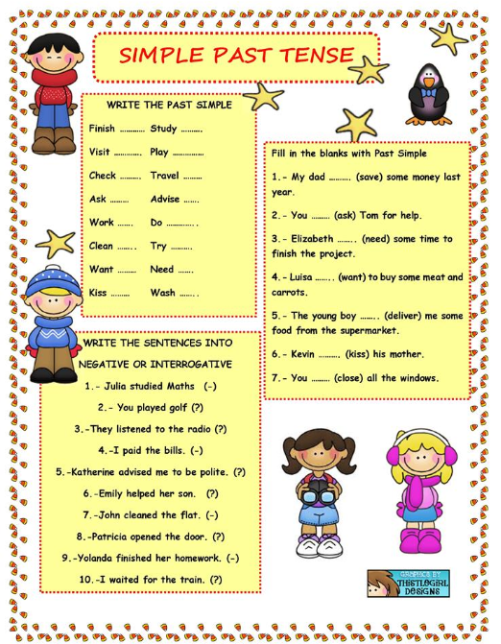
V dnešní hodině si vyzkoušíme minulý čas prostý pomocí pracovního listu.
Napište správný tvar minulého času. Slovesa jsou přeložena do češtiny, abyste jim lépe rozuměli.
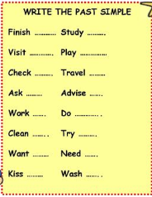

Dokončit = Studovat =
Navštívit = Hrát =
Zkontrolovat = Cestovat =
Zeptat se/poprosit = Radit/poradit =
Pracovat = Dělat/ udělat (nepravidelné) =
Čistit/ uklízet = Zkusit =
Chtít = Potřebovat =
Políbit = Umýt =

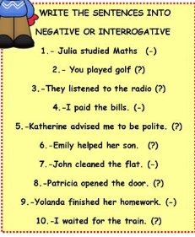
Převeďte následující věty do záporu nebo do otázky v minulém čase. (-) znamená záporná věta, (?) znamená otázka. Při převádění vět, nezapomeňte dodržovat pravidla, která jsou napsána na první stránce.

Př:
1. Julia didn´t study Maths.
2.
3.
4.
5.
6.
7.
8.
9.
10.

Doplňte do vět správný tvar sloves v minulém čase.
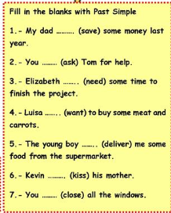

1.
2.
3.
4.
5.
6.
7.

